**Computer Organization 2019**

**HOMEWORK 2**

系級: 資訊111 學號: F74071140 姓名: 謝育萱

**實驗結果圖:**

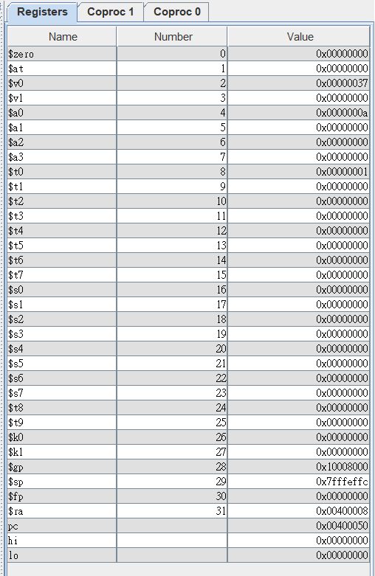

**程式運作流程:**

運作流程如下方註解，值得注意的地方有二：

1. 當n!=0 && n!=1時，都會再呼叫2次fib，也就是說L1要再經過2次fib才會做出return的動作
2. 進入L1後，每次呼叫完fib都必須把n(a0)恢復原狀，避免干擾下次使用

(答案存在v0裡喔!!)

(答案存在v0裡!!)

**心得**

(請寫下完成本次作業的心得、學到哪些東西、困難點的部分。)

在寫這題之前，我先模擬當n=4時(如下圖)，

模擬完後，有寫出第一版code(再呼叫下次fib前，將本次n值先存起來)，但如此便不符教授上課所強調「快、狠、準」(因為還會多4條以上指令，且代號太多思緒會亂掉)，因此回頭看模擬圖，想到每次回圈過後只要把n回復到上一次的狀態即可，最後寫出了這個版本，其實滿有成就感的!